Мобильное приложение Чистых Игр
Инструкция по применению
 | Скачать на Android
 | Скачать на iPhone

Мобильное приложение Чистых Игр было выпущено в начале мая 2018 года при поддержке Фонда Президентских Грантов. На данный момент в нём реализованы различные функции для игроков и организаторов.

Приложение не работает, если нет интернета.
Приложение работает в полную силу, если в настройках телефона включена геолокация (определение местоположения).

Игрок
Игрок может работать в приложении в любом случае. Если на игре не используются QR-коды (а у нас они не используются), игрок должен знать номер своей команды.

Приложение позволит игроку играть вне зависимости от того, регистрировался он на сайте cleangames.ru через соцсеть, или нет. В приложении предусмотрены все сценарии входа в игру. Вкратце - игрок может зайти в приложение через соцсеть или без неё, вступить в свою команду в нужной игре и играть. Детально все сценарии входа будут описаны ниже.

Сценарии входа в игру

Вход в игру
Чтобы войти в игру через соцсеть, и приложение соцсети не установлено на телефон, игрок должен помнить логин-пароль от неё. Если не помнит, можно войти без соцсети, нажав “без соцсети”. Если приложение соцсети установлено на телефон и пароль в нем сохранен, оно сразу предложит вам разрешить доступ к личной информации – выбираете «разрешить».

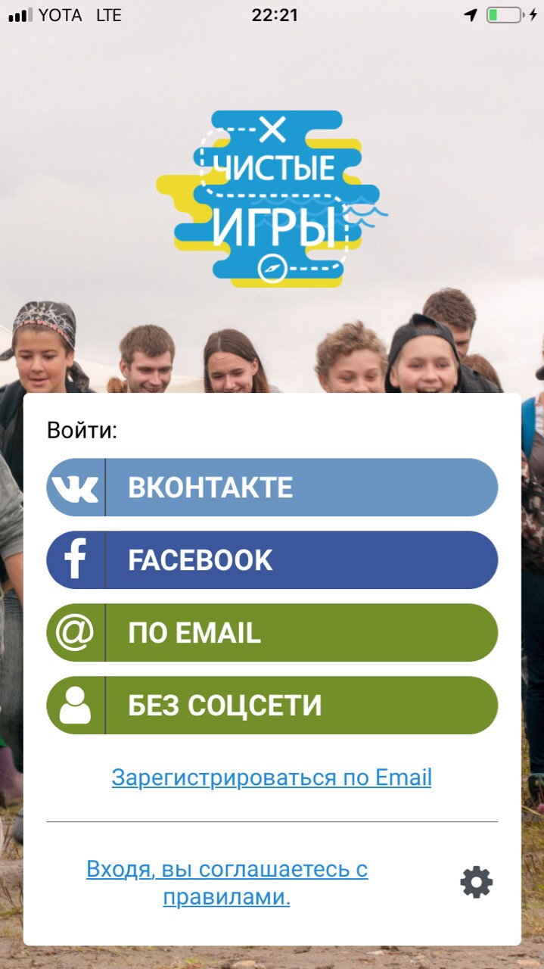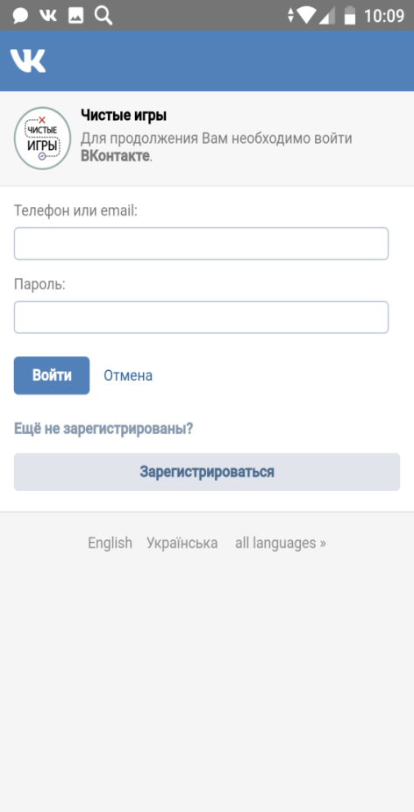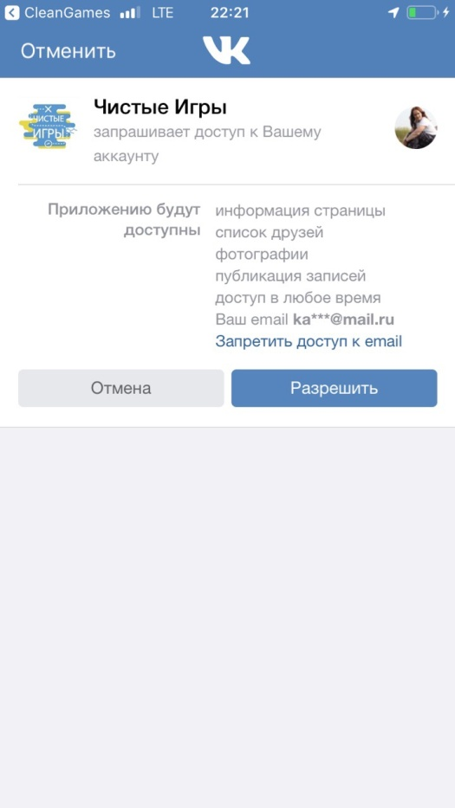

Если Игрок заранее зарегистрировался через соцсеть в свою команду на игре на сайте cleangames.ru, он может авторизоваться в приложении через эту же соцсеть и сразу автоматически попасть в свою команду в нужной игре. После этого можно играть.

Если игрок не зарегистрирован (то есть, его вписывал вручную капитан команды), игроку нужно будет найти игру (через кнопку «Присоединиться к игре»), выбрать свою игру через поиск, вбить номер своей команды и выбрать своё имя в списке команды. После этого можно играть.

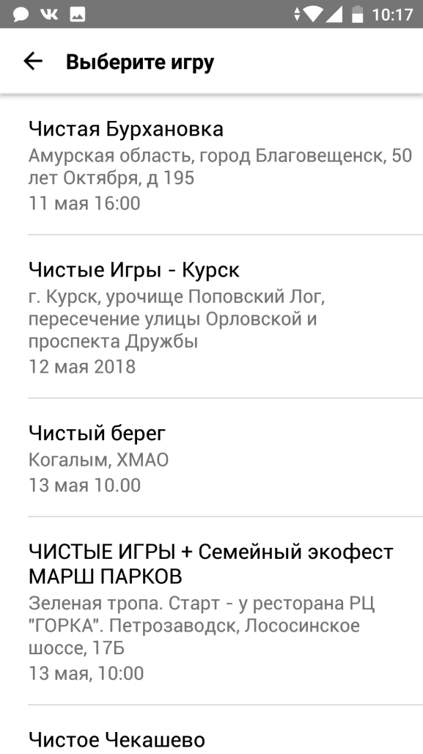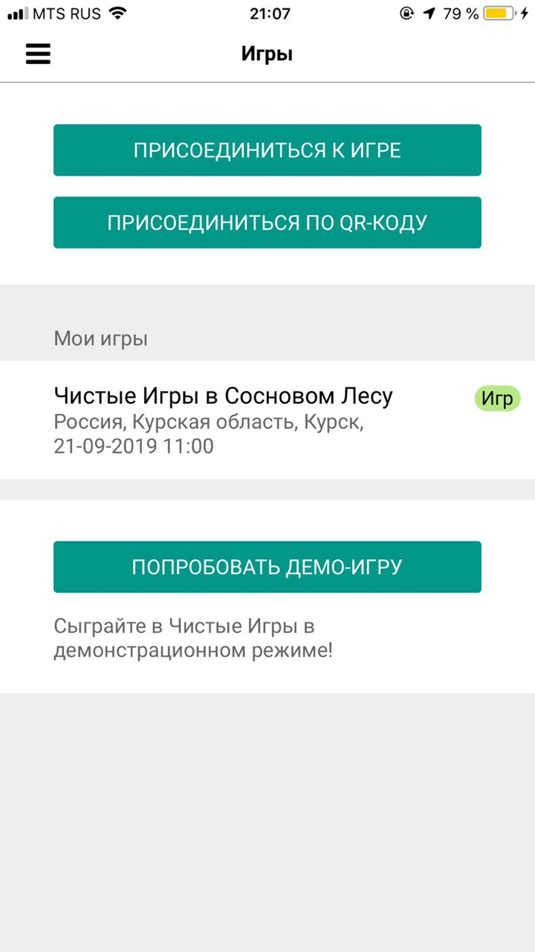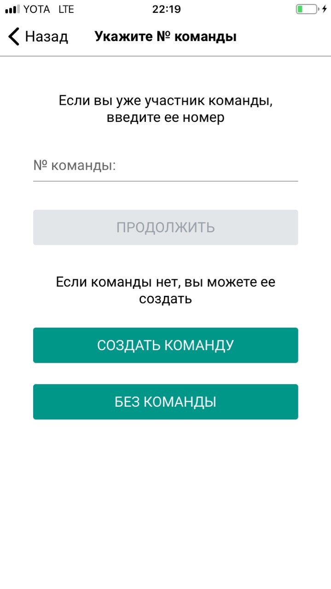
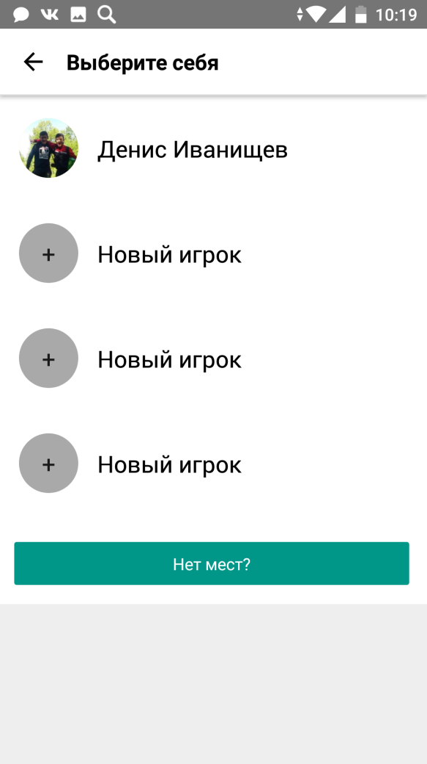

Зачем приложение Игроку и как делать Чекин
Игроку приложение нужно для трёх действий:
- Смотреть правила
- Смотреть рейтинг команд в режиме онлайн
- Делать чекины и заниматься фотоохотой
Как только игра началась, главное окно Игрока - это карта. На ней Игрок видит все точки, которые поставил Администратор: штаб, склады, мусор.

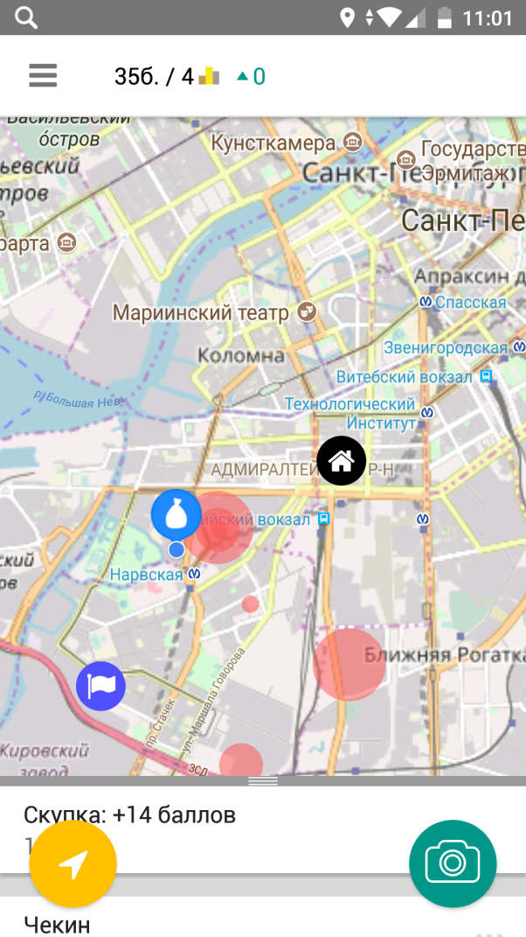

В верхней части окна цифрами обозначено количество баллов команды и текущее место в соревновании. Третья цифра показывает, на сколько мест вверх или вниз подвинулась команда в результате скупки или чекина. Например, команда сдала очередной мешок, получила баллы и теперь в рейтинге она на одно место повыше - цифра сменится на 1 и будет зелёной. Через некоторое время она снова сменится на 0 в ожидании, когда команда снова заработает баллы и продвинет себя в рейтинге. Если команда взяла инвентарь и из-за этого упала в рейтинге, цифра покажет это и будет красной.

В нижней части окна находится лента событий, которые произошли с командой - сюда попадают скупки и чекины. Ленту можно потянуть наверх, чтобы развернуть её на весь экран; можно спрятать обратно.

На ленте две кнопки: жёлтая и зелёная. Жёлтая кнопка позволяет Игроку найти себя на карте, а зелёная - сделать чекин. Чекин - это две фотографии места: до уборки и после уборки. На второй фотографии должны быть видны мешки, в которые переместился мусор с этого места. За правильный чекин команда получает 2 балла.
Фотоохота – тот же чекин, только делаете одно фото, и не мусора, а интересного представителя флоры и фауны.

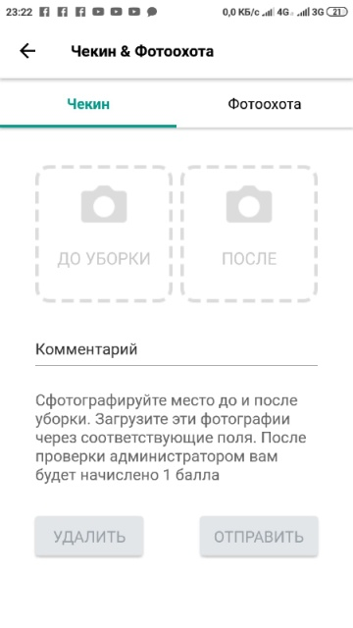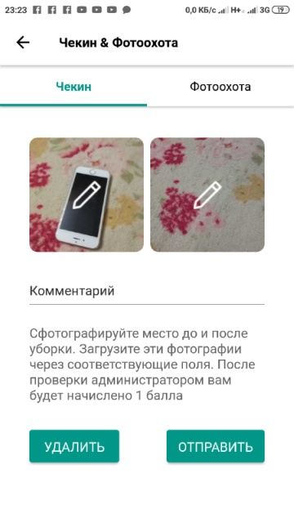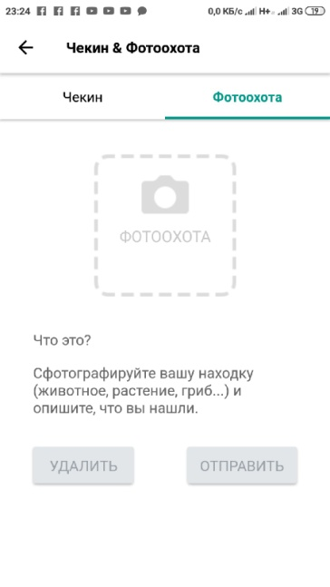
1 — Игрок нажал на фотоаппарат, чтобы сделать чекин.
2 — Процесс публикации чекина: поочередно нажал на фото до и фото после и загрузил фото из галереи, после чего нажимаем кнопку «Отправить»
3 — вкладка «Фотоохота», через которую можно делать фотоохоту

